C
ARISMA
A dinâmica teológica de “carisma” é um modo de descrever como uma pessoa pode ser agraciada por Deus para receber o Evangelho e responder a ele de modo distinto e eficaz. As origens do termo encontram-se nos textos paulinos do Novo Testamento na palavra charis (χρις), no sentido de “dom” ou “graça”: pessoas diferentes recebem dons diferentes do Espírito com o propósito de desenvolver e renovar a Igreja (e.g., Romanos 12:3; I Coríntios 12:4-11; Efésios 4:7-16).

O sentido contemporâneo geralmente considerado definitivo é o da Constituição Lumen Gentium: Este mesmo Espírito distribui também graças especiais entre os fiéis de todas as classes, as quais os tornam aptos e dispostos a tomar diversas obras e encargos, proveitosos para a renovação cada vez mais ampla da edificação da Igreja, segundo aquelas palavras: “a cada qual se concede a manifestação do Espírito em ordem ao bem comum” (1 Cor. 12,7). Estes carismas, quer sejam os mais elevados, quer também os mais simples e comuns, devem ser recebidos com ação de graças e consolação, por serem muito acomodados e úteis às necessidades da Igreja (#12).

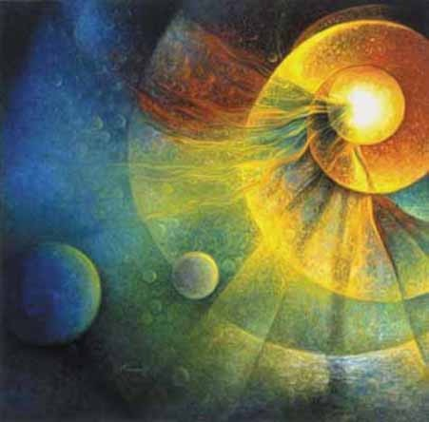
Foi esta compreensão paulina de carisma que influenciou o pensamento emergente da Igreja conforme o conceito foi se tornando mais comumente empregado em décadas recentes. Isso representa o reconhecimento de uma ampla e rica diversidade pela qual as pessoas podem chegar a conhecer a Deus e ser envolvidas no ministério Cristão como uma resposta de amor a Deus (Lumen Gentium:4,32,41; Gaudium et Spes:29; Apostolicam Actuositatem:3; Evangelica Testificato:11; Redemptionis Donum:15; Christifideles Laici:20; Tertio Millennio Adveniente:45). O Papa João Paulo II apresentou essa ideia da seguinte maneira: O Espírito Santo, ao confiar diversos ministérios na comunhão da Igreja, enriquece-a com outros dons e impulsos especiais de graça chamados carismas. Eles podem ter grande variedade de formas, tanto como manifestação da liberdade absoluta do Espírito que abundantemente os fornece ou como resposta às variadas necessidades da Igreja na história.

A essência de um carisma é que ele é originado em primeiro lugar a partir de uma experiência espiritual profunda. Quando isso convence os outros e demonstra ser um meio especialmente eficaz de levar a efeito o Evangelho, então pode evoluir para uma "espiritualidade" — um modo de discipulado Cristão que pode ser articulado, ensinado e acolhido por um grupo de épocas e circunstâncias diferentes. Continua a se desenvolver e falar de forma convincente, levando as pessoas a serem atraídas pelo Evangelho eterno de Jesus, oferecendo-lhes o que poderia ser denominado "discipulado capaz de fazer” — uma forma de vida cristã que se adapta a todas as culturas, necessidades e contextos. As pessoas atraídas por tal espiritualidade podem ser descritas como "família espiritual" à medida que formam comunidades umas com as outras e compartilham, juntas, realizações distintas da missão de Deus.

As espiritualidades mais duradouras são aquelas não limitadas pelo tempo ou enraizadas de forma a restringir o seu crescimento ou impedir novas formas de expressão. Na verdade, uma das grandes bênçãos do nosso tempo é que, em resposta à recuperação pelo Concílio Vaticano II da responsabilidade de todos os cristãos de participar plenamente da missão de Deus, muitas das ricas espiritualidades da Igreja ultrapassaram os limites de sua origem em ordens religiosas para serem abraçadas mais profundamente por leigos e jovens. A Igreja deposita grande esperança em tais famílias espirituais. Os Maristas são uma dessas.

A Igreja sempre foi revitalizada por movimentos, por pessoas inspiradas e inspiradoras. As famílias espirituais mais eficazes atuam primeiramente nesse nível de inspiração; pessoas são atraídas para se juntar a elas de forma intuitiva e encontram nelas formas de alimentar sua fé pessoal, para desenvolver seu sentido de comunidade cristã e para participar da missão de Deus na Igreja. Proporcionam maneiras de encarnar a vida de Cristo no tempo, no lugar e no ministério, bem como nos corações das pessoas. Como um carisma fundante se move ao longo do tempo para se tornar uma tradição carismática vivida em uma família espiritual, ele desenvolve uma riqueza de sabedoria acumulada e recursos para que outros possam aproveitar e aprender com aqueles que já percorreram e estão percorrendo o mesmo caminho espiritual. Oferece às pessoas uma história para participar, um grupo ao qual pertencer, uma missão ou trabalho a compartilhar com os outros. Proporciona textos para ler, músicas para cantar, linguagem acessível e símbolos para usar e santos em quem se inspirar. Embora não seja fim em si mesmo, tudo isso muitas vezes fornece meios poderosos para se receber e promover o Evangelho de Jesus, um caminho para o discipulado cristão.

Carismas fundacionais e tradições carismáticas que nascem deles constituem modos de dar à fé Cristã um contexto no mundo real: pessoas de verdade, no tempo e no espaço. De fato, a fé Cristã é essencialmente encarnacional. São, pois, fenômenos dinâmicos que se adaptam e se renovam conforme o tempo e as circunstâncias, à medida que o Espírito continua a dar vida às famílias espirituais fundadas neles. Vita Consecrata usa o conceito “fidelidade criativa” para explicar o sentido no qual um grupo que tem sua fonte em tal carisma precisa não apenas ser fiel a seu tempo fundante, mas também discernir e responder aos sinais dos tempos (#37). Um imperativo da Igreja de hoje é a emergência de um entendimento do Povo de Deus como comunnio e, assim, com uma abordagem inclusiva doo ministério. É para esse desenvolvimento contemporâneo que os Maristas contemporâneos são chamados a responder.

O termo é aquele usado pela Congregação para a Educação Católica neste contexto. Cf. Educating Together in the Catholic School, #28-30.
Ibid.

